**Кружок «Развивайка»**

**Развиваем внимание**

1. **Орешки для ума**

Подумайте и ответьте на вопросы:

- Назови пять имен девочек, начинающихся с буквы А.

- Как называют маму твоей мамы?

- Сколько дней в неделе?

- Назови шестой день недели.

- Сколько лап у двух медвежат?

- Сколько ушек у двух старушек?

- Сколько тебе лет?

- Как называется наша страна?

- Как называется столица нашей страны?

- Как называется населенный пункт, в котором ты живешь?

1. **Выполни задание «Перепутаница». Картинки перепутались. Сколько предметов изображено на картинке? Какой предмет лишний?**

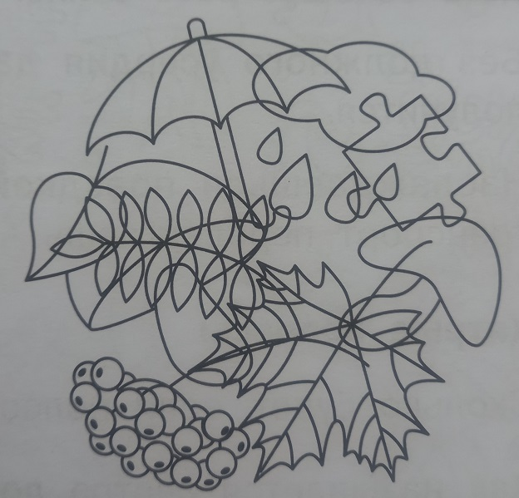

1. **Сравни картинки и найди 10 отличий. Сколько ножек у поросят? А рогов у коровы?**

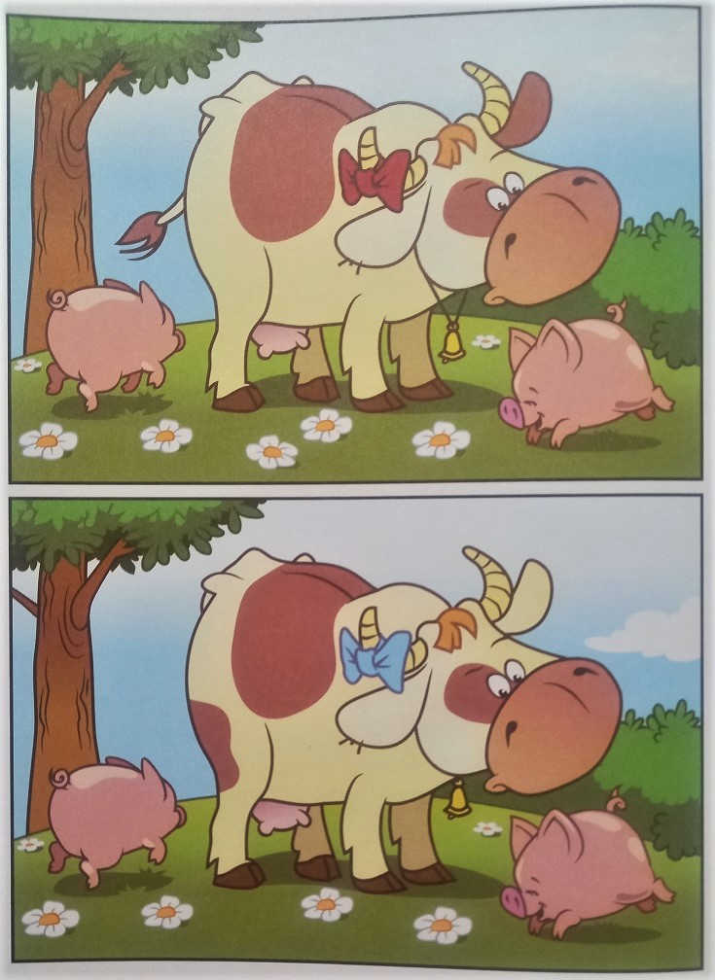

**4. Посчитай и запиши, сколько треугольников и квадратов спряталось на рисунке. Чего больше: треугольников или квадратов?**

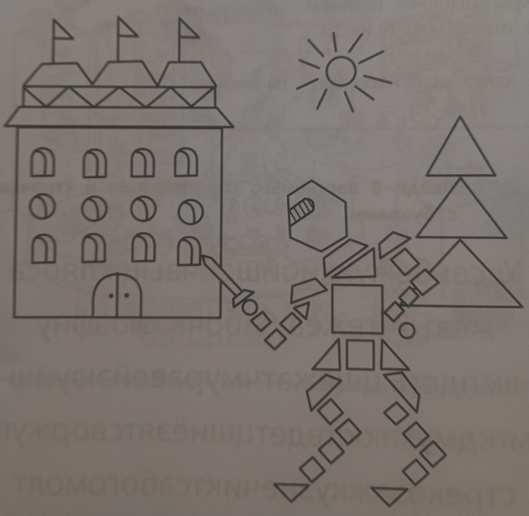

**5.Графический диктант. Возьми листок в клетку. Отметь на нем точку, как показано на рисунке. На сколько клеточек и в какую сторону проводить линию, тебе подскажут стрелки. Начинай рисовать от точки. Что у тебя получилось?**

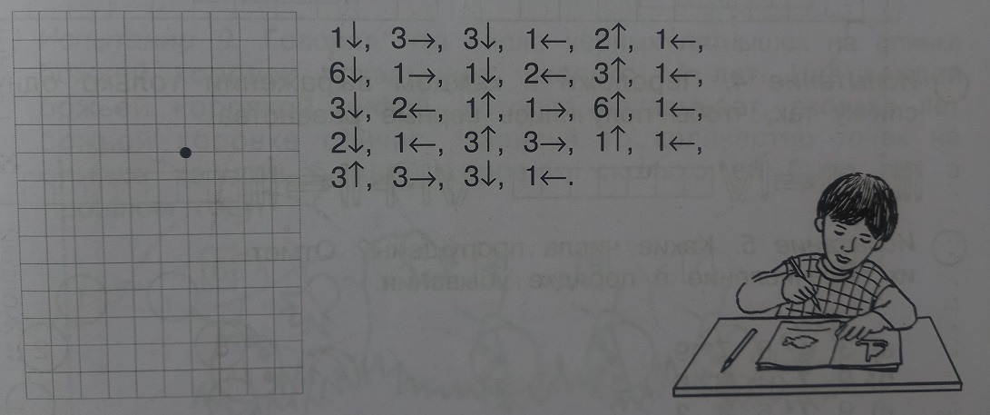

**6. Найди на картинке два одинаковых сапога. Посчитай, сколько на картинке синих и зеленых сапог.**

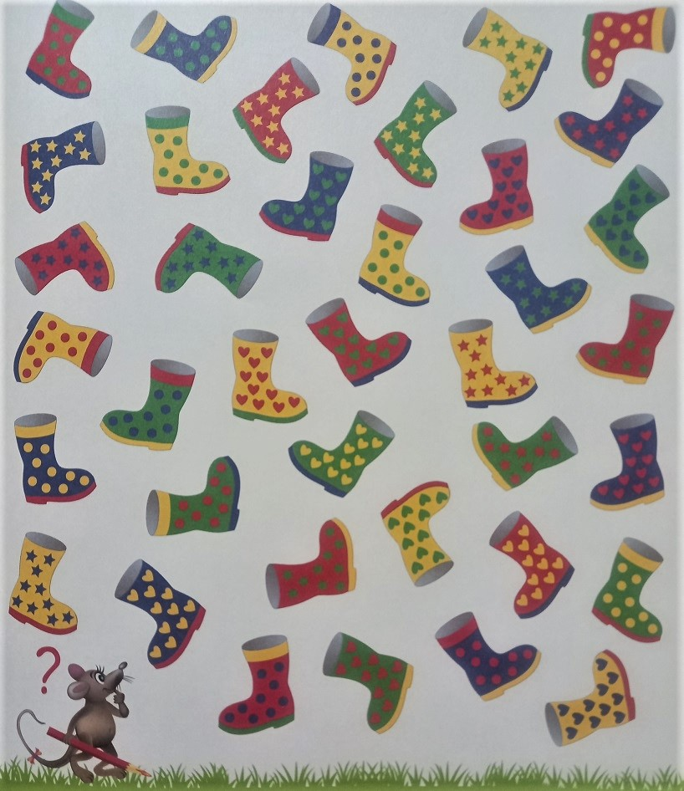

**7. Из слов пропали все гласные. Что написано?**

**ЛГШК, СТРКЗ, ГРШК, БРЗ.**

**8. Давай узнаем, каким путем ракета доберется до Сатурна – планеты с кольцами. Какие планеты ты еще знаешь?**

